Anglický jazyk 6.B – skupina Muková
6.4. – 10.4.2020
Milé děti, milí rodiče, přeji Vám pěkné Velikonoce, i když jsme si je všichni představovali asi jinak. Tento týden posílám minimum úkolů, abyste měli více času na odpočinek a příjemně strávené chvilky s Vašimi blízkými. Kdyby cokoliv, pište na vmukova@zskucb.cz

Podívej se na obrázek a odpověz celou větou na otázky. Správné odpovědi najdeš na konci souboru.
Is there a bird in the picture?
How many children are there?
Is there a butterfly in the picture?
How many eggs has the boy got?
Is he jumping?
Has the girl got a basket?
Is she happy?
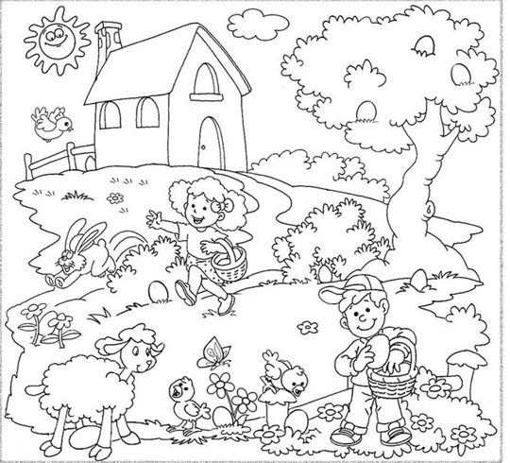
Zkus se naučit nová slovíčka týkající se Velikonoc:
https://www.youtube.com/watch?v=7yx2xIpNiQ4

Procvičuj slovní zásobu online. Neznámá slovíčka si můžeš vyhledat ve slovníku nebo v překladači.
Dej dané slovíčko pod správný obrázek. Poté klikni na Finish a Check my answers. Správné odpovědi se označí zeleně.
https://www.liveworksheets.com/bz92410mn

Zopakuj si hodiny. 1. Napiš daný čas slovy 2. Rozhodni, zda jsou věty pravdivé. 3. Seřaď jednotlivé činnosti.
https://www.liveworksheets.com/worksheets/en/English_as_a_Second_Language_(ESL)/Reading_comprehension/EASTER_READING_AND_COMPREHENSION_ye99211or
Najdi 7 rozdílů. Použij vazbu There is / There are. (Např. There is a chick behind the tree. – Za stromem je kuřátko.)
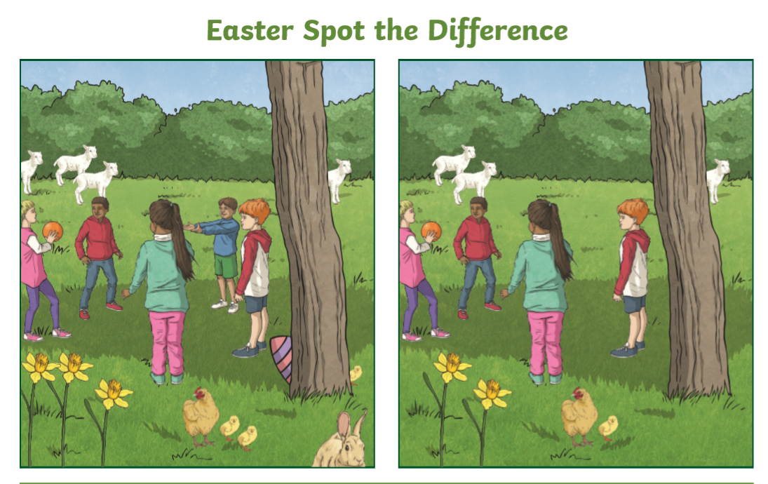

Dobrovolné pracovní listy o jaru – přečti si následující text a odpověz na otázky. Řešení najdeš na konci.
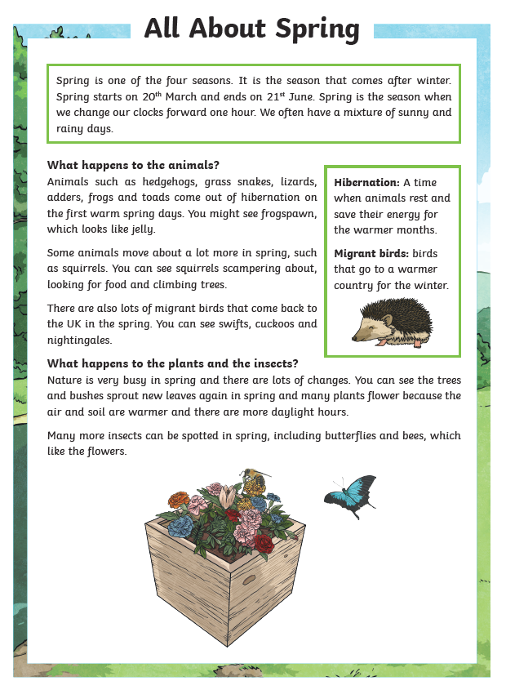
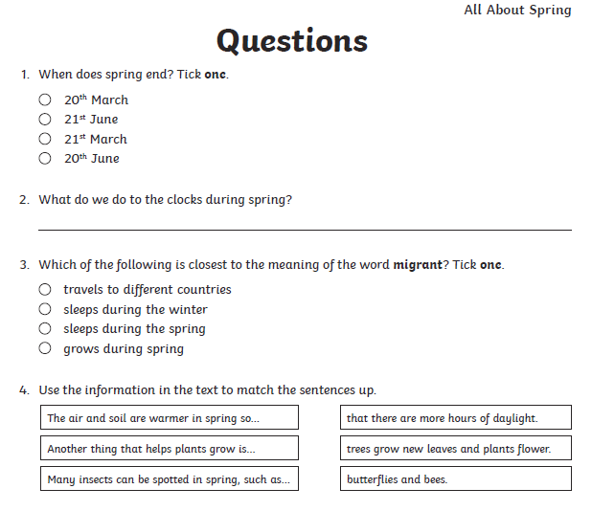
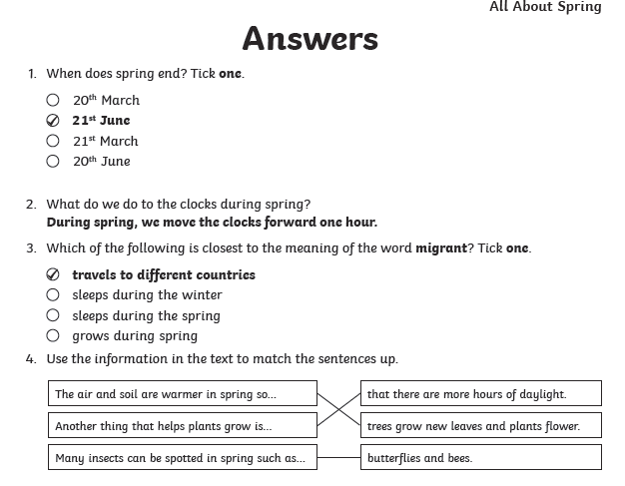

Řešení:
Is there a bird in the picture? Yes, there is.
How many children are there? There are two children.
Is there a butterfly in the picture? Yes, there is.
How many eggs has the boy got? He has got one egg.
Is he jumping? No, he isn´t.
Has the girl got a basket? Yes, she has.
Is she happy? Yes, she is.

